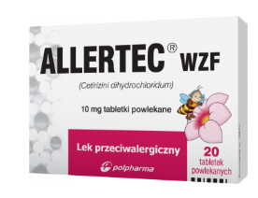
Allertec WZF (logo)
Cetirizini dihydrochloridum

Allertec WZF to lek przeciwalergiczny dla dorosłych i dzieci powyżej 6 roku życia.

Allertec WZF Skład i postać: Tabletki powlekane barwy białej do kremowej, podłużne, obustronnie wypukłe z rowkiem dzielącym . Tabletkę można podzielić na równe dawki. Każda tabletka powlekana zawiera 10 mg cetyryzyny dichlorowodorku (Cetirizini dihydrochloridum). Substancje pomocnicze o znanym działaniu: laktoza jednowodna i sód. Jedna tabletka powlekana zawiera 31 mg laktozy jednowodnej. Wskazania: U dorosłych i dzieci w wieku 6 lat i powyżej. Cetyryzyna jest wskazana w łagodzeniu objawów dotyczących nosa i oczu, związanych z sezonowym i przewlekłym alergicznym zapaleniem błony śluzowej nosa. Cetyryzyna jest wskazana w łagodzeniu objawów przewlekłej idiopatycznej pokrzywki. Podmiot odpowiedzialny: Zakłady Farmaceutyczne Polpharma S.A. ChPL: 2023.08.04. ALL-WZF/2026/1010
__________________________________________________________________________________
To jest lek. Dla bezpieczeństwa stosuj go zgodnie z ulotką dołączoną do opakowania i tylko wtedy, gdy jest to konieczne. W przypadku wątpliwości skonsultuj się z lekarzem lub farmaceutą.

